Характеристики шинопровода Bafen Compact S
Номинальное напряжение до 1000 В
Номинальный ток 100-6300А
Материал шин алюминий / медь
Материал корпуса алюминиевый сплав
Степень защиты IP54 - IP65
Производство Россия (г. Екатеринбург)

Различные конфигурации шинопровода:
3 проводника (3 фазы, PE-корпус)
4 проводника (3 фазы, 100% нейтраль, PE-корпус)
5 проводников (3 фазы, 100% нейтраль, PE-внутренний, PE-корпус)
5 проводников (3 фазы, 200% нейтраль, PE-корпус)
6 проводников (3 фазы, 200% нейтраль, PE-внутренний, PE-корпус)

Преимущества шинопровода Bafen Compact S
Шинопровод Bafen не требует обслуживания
Шинопровод Bafen не требует обслуживания и протяжки соединений на протяжении всего срока службы, благодаря применению пружинных тарельчатых шайб и соединительных болтов со срывной головкой.

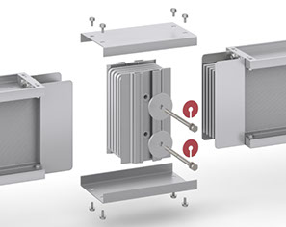

Корпус из алюминиевого сплава
Преимущества алюминиевого корпуса.

Увеличенная поверхность и теплопроводность обеспечивает более эффективное охлаждение проводников чем при использовании стального корпуса. Коэффициент теплопроводности алюминиевого сплава в 5 раз выше чем у стали.

Возможность использования корпуса в качестве шины РЕ (заземления). Сечение корпуса составляет 110% от сечения фазной шины. Тем самым мы уменьшаем шинопровод на один Шинный проводник РЕ, уменьшается вес шинопровода в целом.

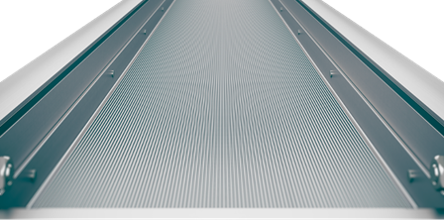

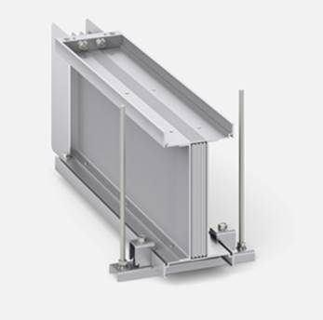
Корпус собран с использованием самопроникающих заклепок. Такая технология обеспечивает надежность сборки в течении всего срока службы. Сборка с применением болтов или обычных заклепок со временем ослабевает и требует обслуживания или замены заклепок.

Алюминиевый корпус имеет более эстетичный вид.

